学生体质健康测试中心开放通知
一、开放实验室名称：学生体质健康测试中心
二、开放地点：学生体质健康测试中心
三、开放时间段：
工作日3:30至17:30
具体开放时间如下：
1、2020年9月—2021年1月：
正式测试： 2017级（大四）、2018级（大三）、2020级（大一）测试人数近7000人。
补缓测：2020年9月10日19级学生体质测试。
测试时间：各年级测试预约时间与测试时间以推送形式在中石大体育公众号发布，并按照时间安排开启系统预约。
2、2020年9月21日至10月11日完成2017级（大四）体测，其中9月26日及27日周六日全天为2017级（大四）室外体测时间。
3、2020年10月12日至11月1日进行2018级（大三）体测，其中10月10日至11日周六日全天2018级（大三）室外测试。
4、2020年11月2日至11月22日进行2020级（大一）体测。
5、2020年9月—2021年1月 每周四下午进行问询、解答、缓测、免体申请登记。
二、开放实验项目：
（一）身高体重测试
（1）身高
注意事项:
1、严格掌握“三点靠立柱”、“两点呈水平”的 测量姿势要求
2、水平压板与头部接触式，松紧要适度，头发蓬松者要压实，头顶的发辫、发结要放下，饰物要取下。
3、测量身高前，受试者应避免进行剧烈体育活动和体力劳动。
（二）、体重
注意事项：
1、测量体重前受试者不得进行剧烈体育活动或体力劳动。
2、受试者站在秤台中央。
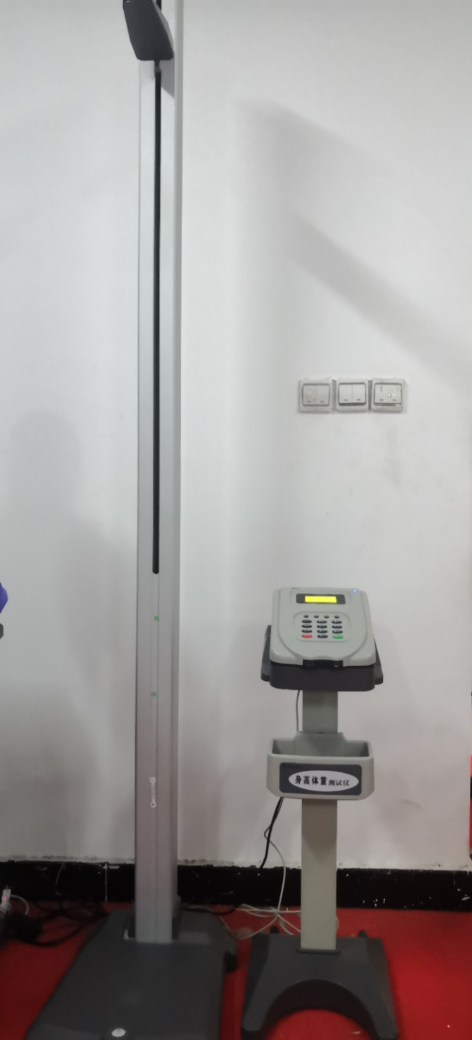
二、肺活量测试
注意事项：
1、电子肺活量计的计量部位的通畅和干燥是仪器准确的关键，吹气筒的导管必须在上方，以避免口水或者造物堵住气道。
2、每一人测试完毕后用酒精及时消毒气筒握柄。
3、使用一次性吹嘴，用完的吹嘴统一收集处理。
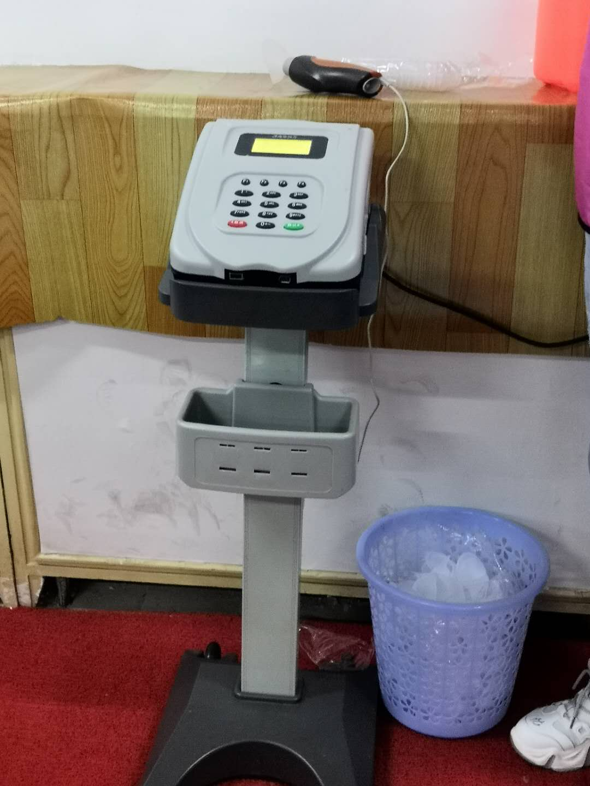
（三）、坐位体前屈测试
注意事项：
1、身体前屈，两臂向前推游标时两腿不能弯曲。
2、受试者应匀速向前推动游标，不得突然发力。
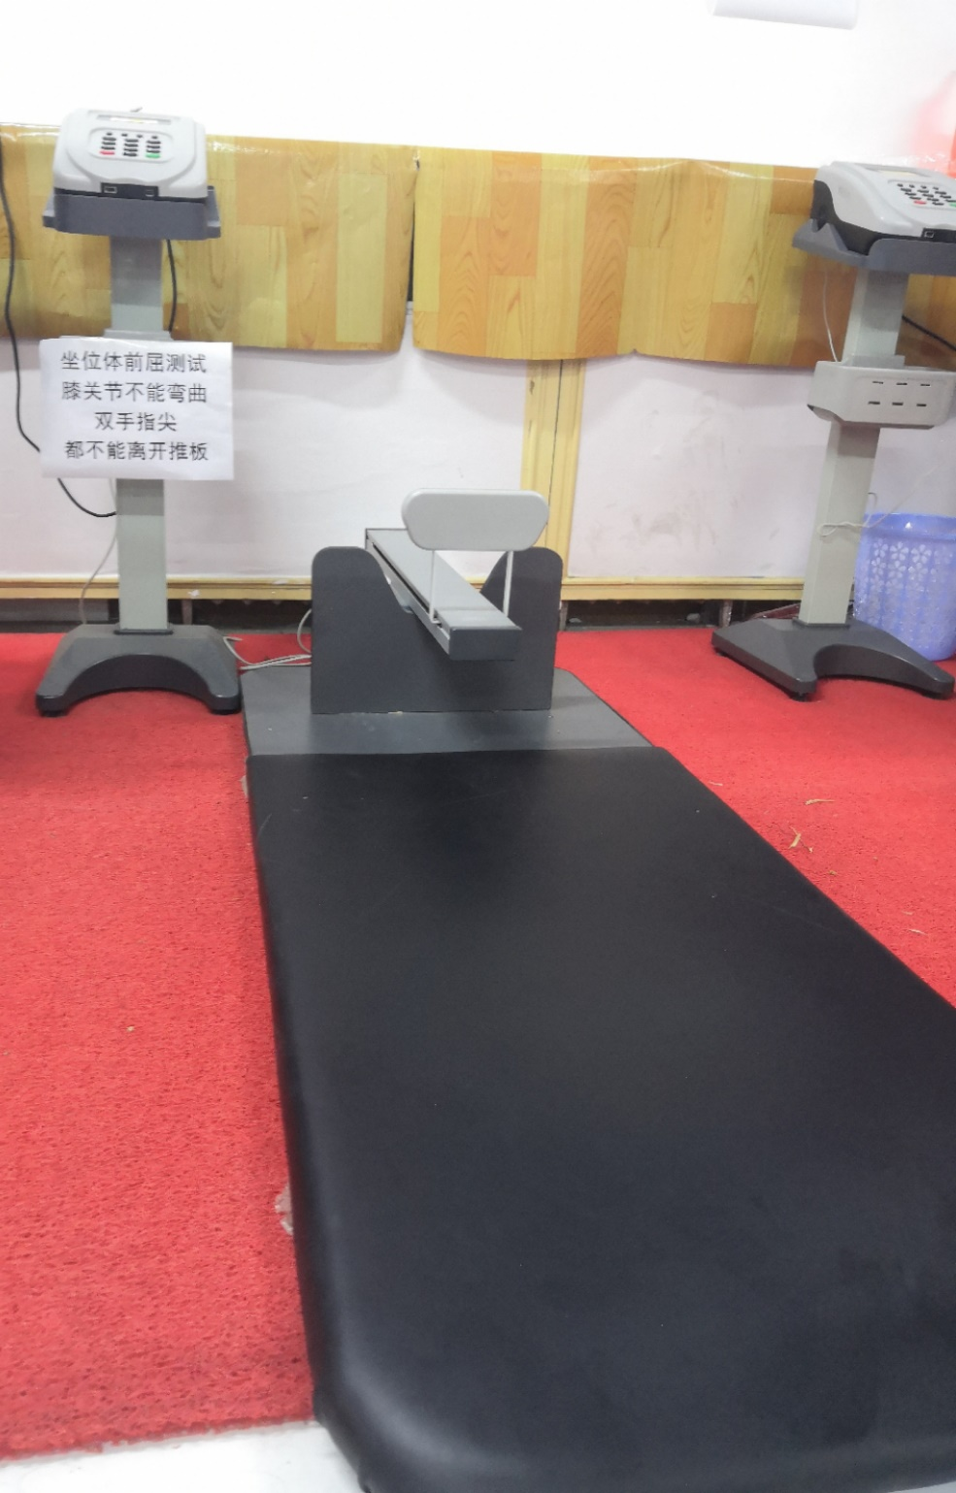
（四）、仰卧起坐测试
受试者在场地布置的海绵垫上，仰卧平躺且两膝屈收，两脚放在垫子外侧，双手抱头，成准备姿势，仪器发出“哔”的长音即示意开始。受试者仰卧屈膝在垫子上，迅速仰卧起坐，坐起时触及双膝，后仰式时两肩关节、头部、背部必须紧贴垫子，成准备姿势，记一分钟内完成的仰卧起坐次数。
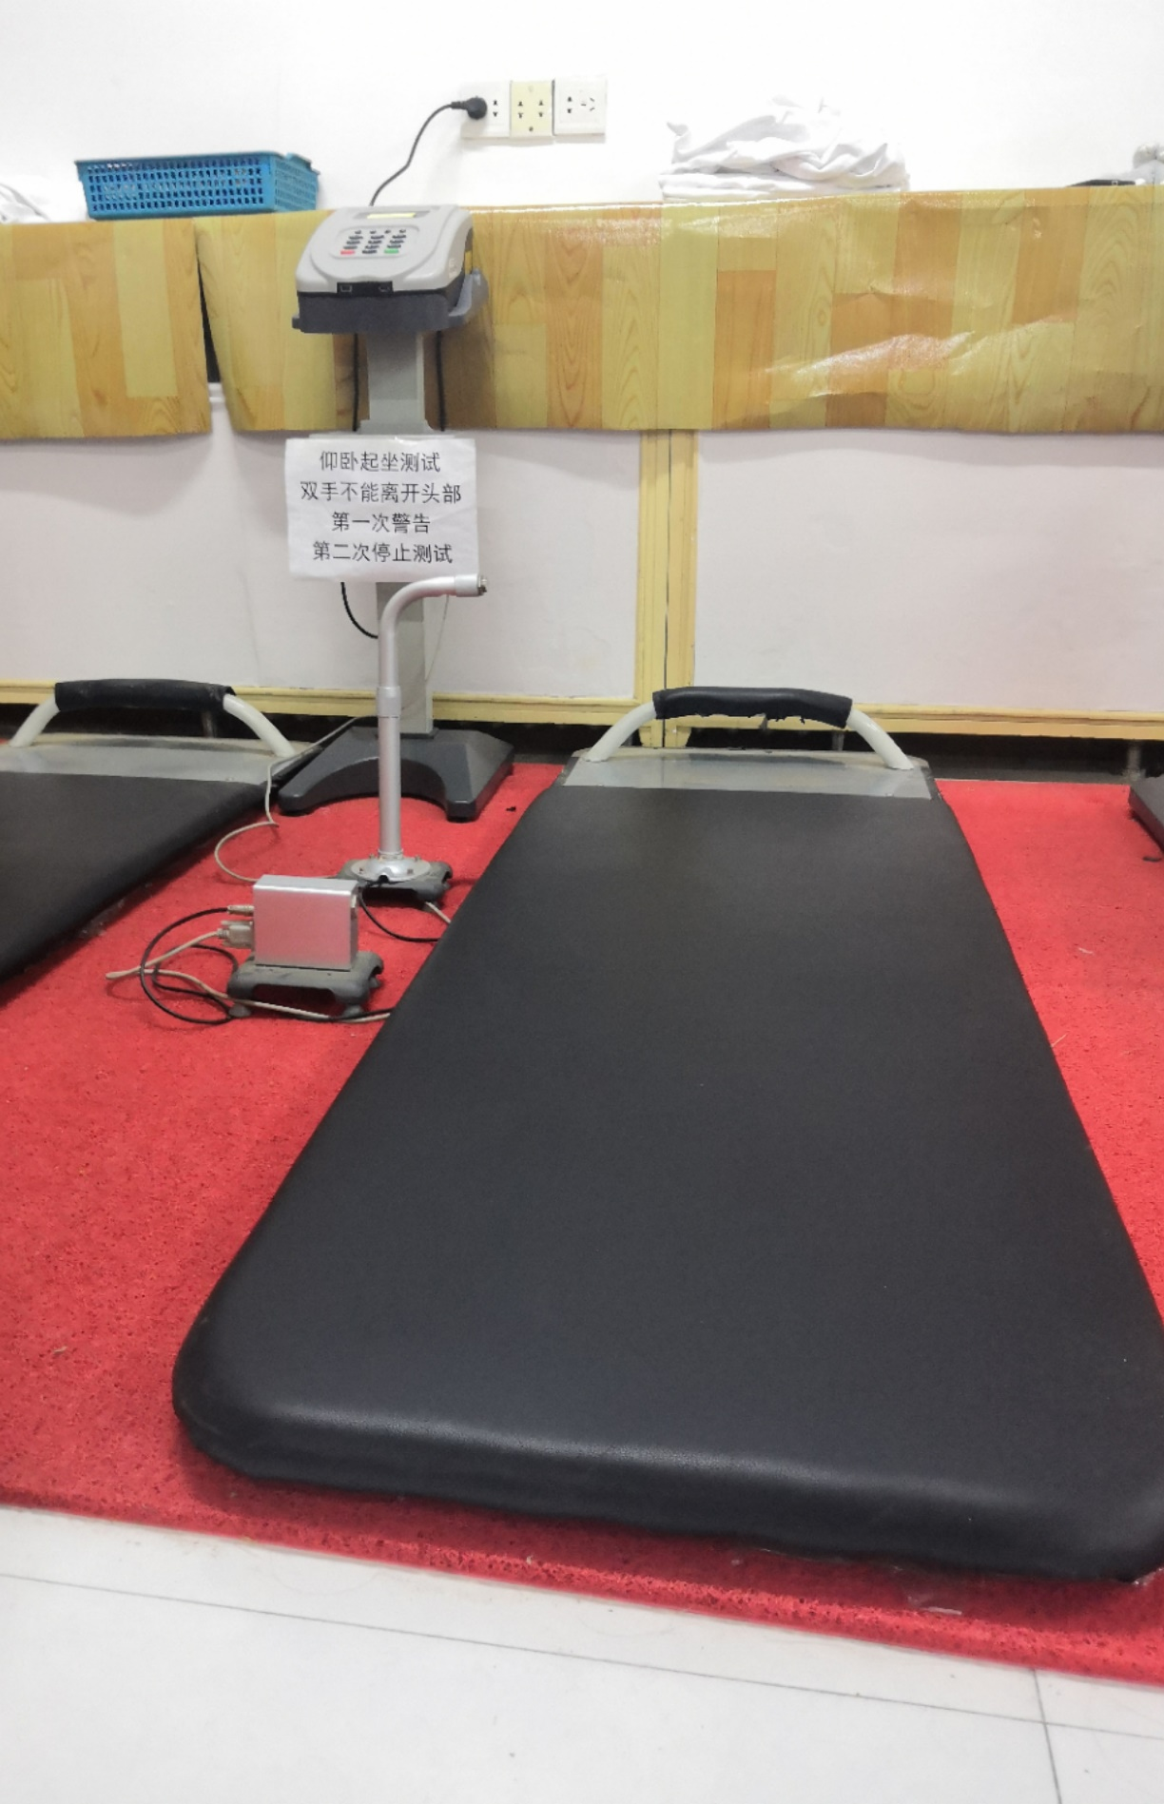
（五）、立定跳远测试
注意事项:
1、受试者需站立在起跳线后，当仪器显示“开始测试”时，方可测试，否则无法录入成绩。
2、若测试后仪器显示“犯规”，则视为使用一次测试机会。
3、测试完毕后，测试者需从正前方离开测试区域，不得倒退出软垫。
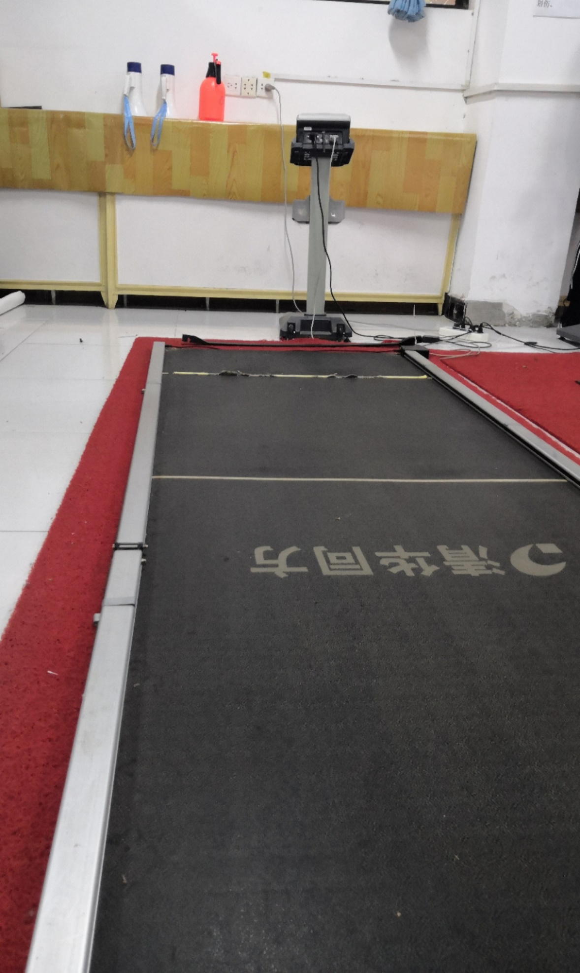
（六）、引体向上测试
受试者一人一组进行测试，双手正握成悬垂姿势，以横杠为中心，然后屈臂引体至下颌超过横杠上缘，再慢慢伸直双臂，还原成悬垂姿势，即为成功一次，单位为次数。受试者不得借助身体摆动的力量完成动作，若有身体摆动，助手可以帮助稳定，但不得助力。不合乎规格要求动作不应计数。
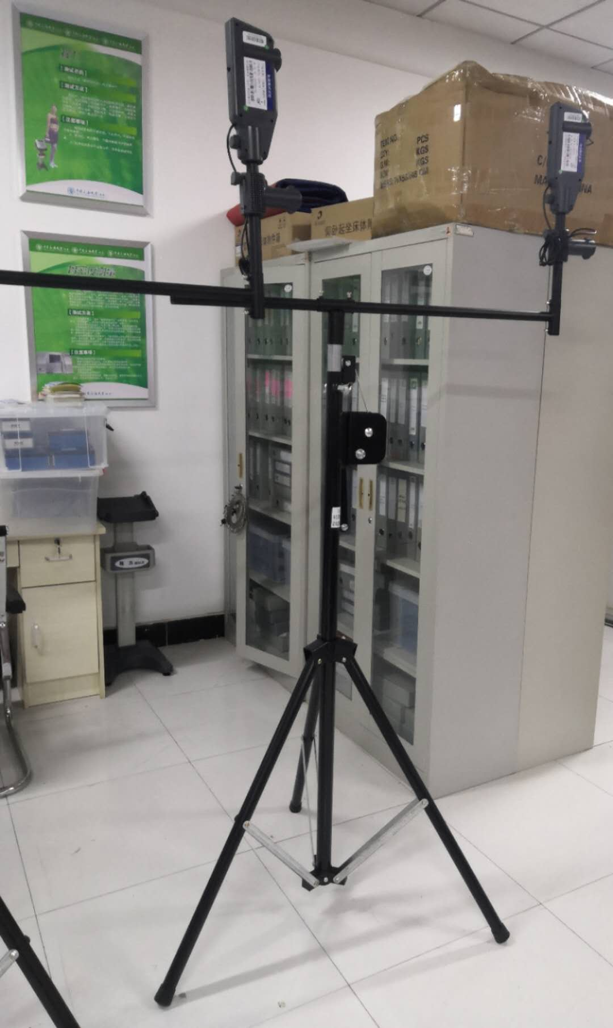
（七）、50米测试
注意事项：
测试过程中应在自己所在跑道，不能串道。
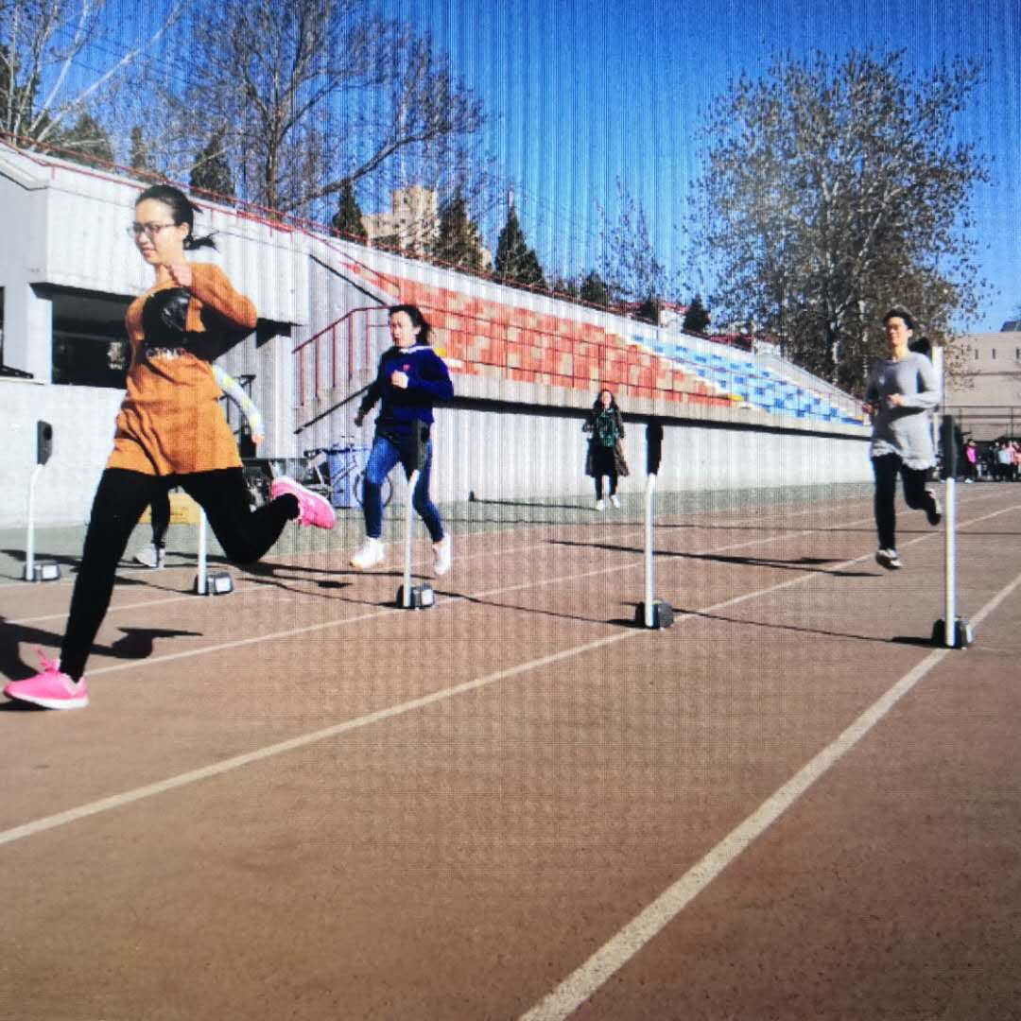
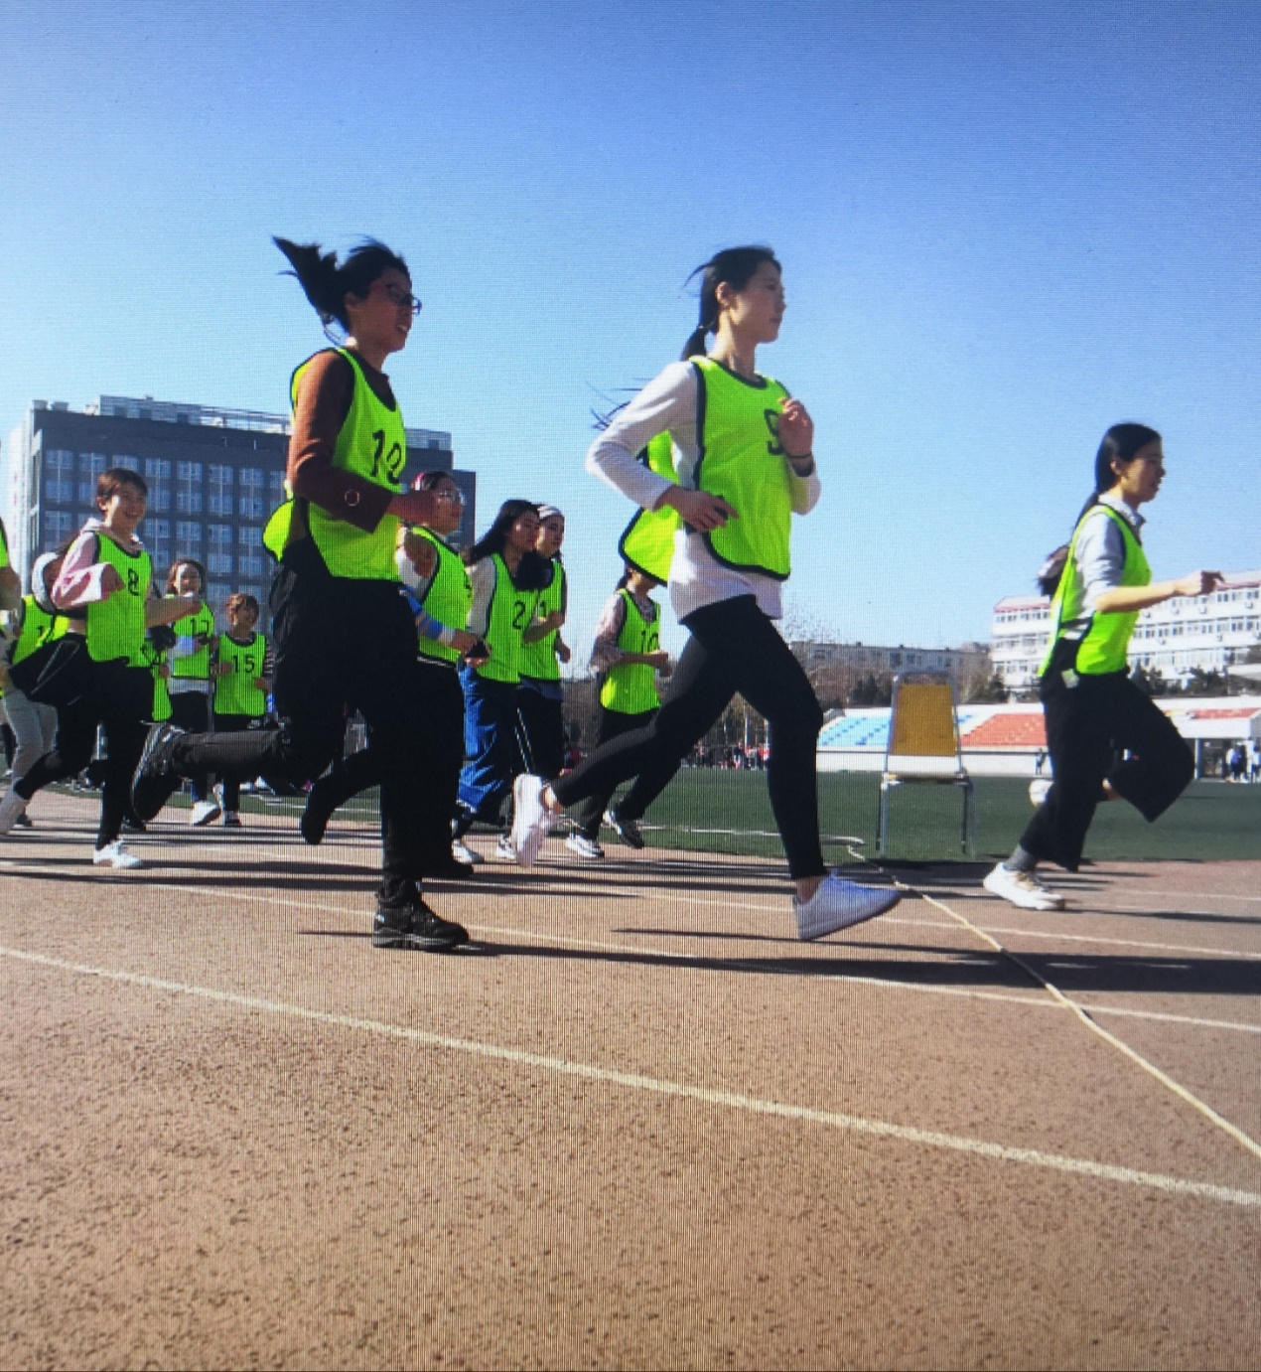
（八）、800/1000米测试
注意事项：
测试过程中应在自己所在跑道，不能串道。
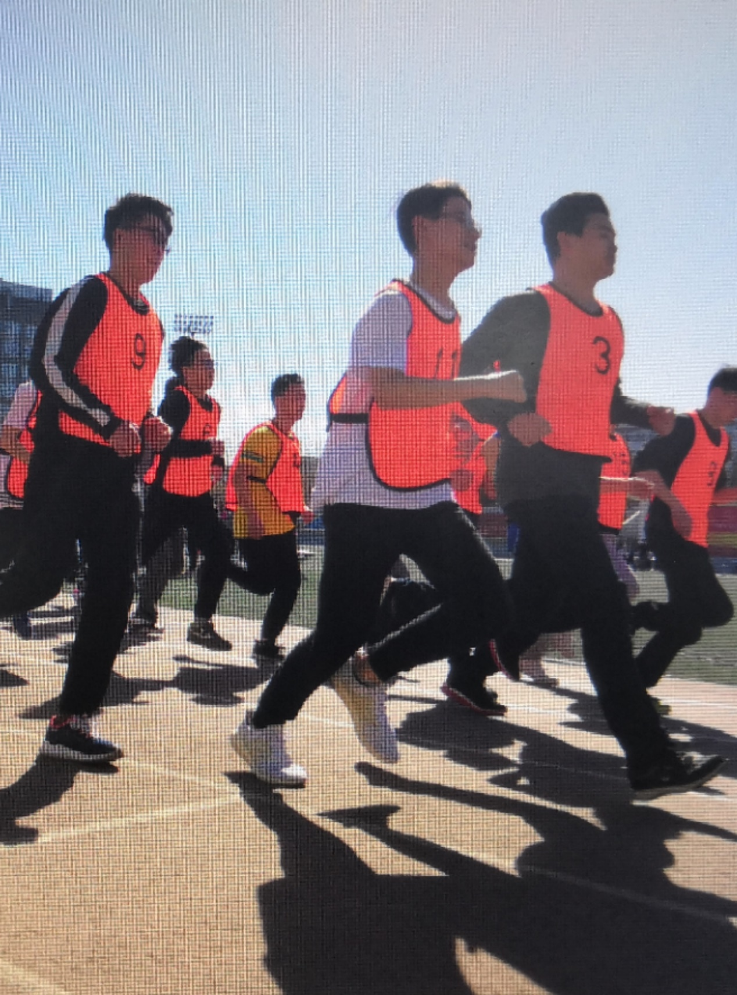
为保证2014年新修订《标准》的贯彻实施，保证大学生体质教学工作的正常运行，全面提升大学生健康教学与管理水平，优化学生测试的具体流程,现对学生体质健康测试中心的开放作以上通知。
五、联系人：王晶 电话：18601041603

